PEDAGOGICKÁ FAKULTA

Didaktika mateřského jazyka A
Seminární práce č. 1

KONCOVKY PODSTATNÝCH JMEN PODLE VZORU MUŽSKÉHO (kromě vzorů předseda a soudce)

Michaela Vrubelová
Učitelství pro 1. stupeň ZŠ, 2. roč. (2. Skupina)
DOPLŇOVACÍ CVIČENÍ
Doplňte správné i, í / y, ý
řetěz_ cinkaly, ps_ štěkali, červ_ ničí úrodu, holub_ vrkají, sval_ se napínají, se spisovatel_ byla zajímavá debata, omyl_ se člověk učí, krystal_ soli jsou nepatrné, Mirek má nové včelí úl_, les_ šumí, topol_ se vzpínají, potah s koňm_, při kašl_ používej kapesník, s přátel_ jsme jeli na výlet
Grünhutová, Petra a Humpolíková, Petra. Český jazyk, pracovní sešit pro 4. ročník základní školy. Brno : DIDAKTIS spol. s. r. o., 2005. 64 str. 978-80-7358-040-7.
odměnila ps_, řekl to Láďov_, spěchal k cíl_, barokní kostel_, Francouz_ odjeli, čtyřlístek v jetel_, s našimi učitel_, šetři peněz_, hnědouhelné dol_, mezi přátel_, pátrají po pachatel_, sloužil král_, přivítal se s novými obyvatel_, vyjednával se stavitel_, vlhké sklep_, hovořil s významnými badatel_, šimpanz_ žijí v prales_ch, pochodoval k velitel_, přispěchal k vítěz_, pane Mráz_, pošeptat to Edov_, vyžehlené závěs_ a ubrus_
Kosová, Jaroslava a Babušová, Gabriela. ČESKÝ JAZYK 4, pracovní sešit 1 pro základní školy. Plzeň : Nakladatelství Fraus, 2010. 48 str. 978-80-7238-935-3.
Stol_ stojící pod strom_ byly přikryté bílými ubrus_ a prohýbaly se dobrými pokrm_. Přivítali nás zářivými úsměv_. Používej bezpečnostní pás_. Na větvi seděli kos_. Pěvci zpívali vysokými hlas_. Byly tu dol_ na vzácné kov_ i četné lom_. Poslal posl_ ke král_. Naložil náklad na osl_. Koráb_ opustily bezpečnostní přístav_. Hrom_ burácely a příval_ vod padaly z mraků. Učíme se o spisovatel_ch. Provaz_ byly uloženy v pytl_ch.
Potůčková, Jana. Pracovní sešit z českého jazyka. Brno : Studio 1+1, 2004. 26 str. 978-80-86252-35-3.
Tetřev_ a jestřáb_ je třeba chránit. Losos_ jsou dravci. Orl_ se hnali za holub_. Napiš dopis tatínkov_. Našemu Azorov_ neházej žádné pamlsky_. Červ_ provrtali trámy. V lesích žijí datl_.Vůz byl tažen dvěma vol_. Mistrov_ se dílo zdařilo. Ps_ jsou dobří hlídači. Želvy a krokodýl_ patří mezi plaz_. Pomoz panu sousedov_ do schodů. Lv_ se líně protahovali v klecích. Čteme příběh o loupežníkov_.Losos_ odplouvají do moře. V zámecké zahradě jsme obdivovali páv_. Na vysokém komíně mají hnízdo čáp_.
Dočkalová, Lenka. Procvičujeme pravopis podstatných jmen rodu mužského. Brno : NOVÁ ŠKOLA, s. r. o., 2012. 32 str.978-80-7289-373-7.

DOPLŇOVÁNÍ V TABULCE SE SOUŘADNICEMI
 | A | B | C | D | E | F | G
1 | velké dub_ | jedlé hřib_ | barevné kostým_ | draví sokol_ | o Novákov_ | s Novákovým_ | žlutí motýl_
2 | s krokodýl_ | velké sval_ | koňov_ zuby | vidím kos_ | pokažené zip_ | vodní čáp_ | velké pařez_
3 | velké hrom_ | tuhé mraz_ | barevní páv_ | pánov_ listy | petrov_ sešity | vzácné drahokam_ | Karlov_ peníze
4 | černí Kos_ | důležité minerál_ | pevné nerv_ | listnaté strom_ | velké obraz_ | výsečové graf_ | s badatel_
5 | správné postup_ | hloupí osl_ | o psov_ | viděli jsme los_ | chytří král_ | vidím páv_ | poslat dopis_
6 | chytří holub_ | hnědé vlas_ | jehličnaté les_ | vidím holub_ | výherní los_ | pro ps_ | v uhelném kotl_
(vlastní tvorba)

DIKTÁT
Napište podle diktátu
Vysoké břehy, mezi šakaly, napiš dopisy, jezdívá tam s Italy, silné trámy, vozy plné uhlí, nové autobusy, silné mrazy, slyšet hlasy, orli a supi jsou dravci, černé vlasy, ruce s mozoly, holubi vrkají, s rozkazy kapitánů, divocí psi, dřevěné stoly, opravené kostely.
Dočkalová, Lenka. Procvičujeme pravopis podstatných jmen rodu mužského. Brno : NOVÁ ŠKOLA, s. r. o., 2012. 32 str.978-80-7289-373-7.

VIZUÁLNĚ ZAJÍMAVÁ CVIČENÍ

Vyškrtej ve dvousměrce podstatná jména rodu mužského a vypiš je na řádky pod tabulkou.
J | Z | A | J | Í | C | O | R | E | L
E | T | L | O | V | E | C | Ř | V | S
T | Ú | A | D | U | B | A | Z | O | L
E | L | X | L | E | S | T | Á | U | O
L | E | S | B | Í | G | O | L | S | U
O | D | A | P | E | Ř | A | K | O | P

Pán ________________________________________________________________________
Hrad _______________________________________________________________________
Muž _______________________________________________________________________
Stroj________________________________________________________________________

Grünhutová, Petra a Humpolíková, Petra. Český jazyk, pracovní sešit pro 4. ročník základní školy. Brno : DIDAKTIS spol. s. r. o., 2005. 64 str. 978-80-7358-040-7.

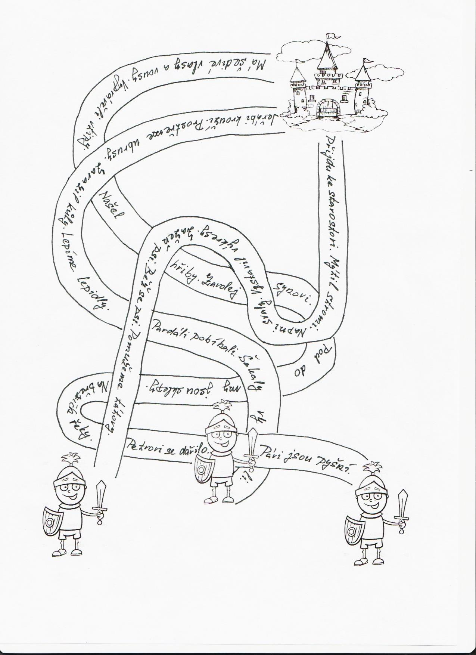
Která z cest vedoucích do hradu je bez chyby? Tuto cestu vybarvěte, věty s chybami opravte a napište.
Janáčková, Zita a Zbořilová, Jitka. Pravopis podstatných jmen hravě. Brno : Nová škola, s. r. o., 2012. 44str. 978-80-87591-17-8.
CVIČENÍ POSTAVENÉ NA PRÁCI S CHYBOU
Opravte chyby nepozorného žáka. Věty přepište bez chyb.
Oprafte Tomášovi jeho úkoly. Potýká se s mnoha svízely. Přijeli k nám francouzy. Koupil kapky proti kašly. Učíme se o krály Karlovy. Vojáci pochodovali se svými velytely. Blýží se rychle k cíli. Pátrají po pachately.

Janáčková, Zita a Zbořilová, Jitka. Pravopis podstatných jmen hravě. Brno : Nová škola, s. r. o., 2012. 44str. 978-80-87591-17-8.

HRA
Soutěž. Učitelka napíše na tabuli písmena: I, A, E, K, D, L, P, R, S, C, V, O, T,Y, B. Žáci mají za úkol na papír napsat co nejvíce slov, která se skloňují podle vzoru pán, hrad, muž stroj z nabízených písmen v časovém limitu 5 minut. Po uplynutí doby si slova ve dvojici vzájemně opraví . Slovo s jakoukoliv chybou se škrtne. Vítězí ten, kdo má nejvíce slov bez chyby.
Př: led, pes ….

Hra rozvíjí rychlost, pohotovost rozhodování. Žáci jsou motivováni soutěživostí tím, že chtějí vyhrát a být nejlepší. Paní učitelka může za nejvíce správných slov udělit žákovi puntík a za tři puntíky získá jedničku. Pro udělení puntíku si slova žáka ještě sama zkontroluje, aby byla přesvědčena o jejich správnosti.
Slova mohou být také kontrolována tím, že žáci půjdou po řadě a každý z nich řekne jedno slovo, které napsal a určí vzor, který by k němu přiřadil, tak půjdou až k poslednímu, kdy budou vyčerpána všechna slova, která žáci napsali. Pokud bude mít nakonci někdo ještě nějaké jiné slovo, které nebylo zmíněno přihlásí se a sdělí ho ostatním.Nakonec si žáci správná slova spočítají a vyhrává opět žák s nejvyšším počtem správných slov.Důležité je aby žáci v průběhu kontroli slova nepřipisovali, proto je dobré určit, aby měli například ruce za zády, či měli schované všechny tužky.
Inspirační zdroj: Janáčková, Zita a Zbořilová, Jitka. Pravopis podstatných jmen hravě. Brno : Nová škola, s. r. o., 2012. 44str. 978-80-87591-17-8.

Citovaná literatura
1. Grünhutová, Petra a Humpolíková, Petra. Český jazyk, pracovní sešit pro 4. ročník základní školy. Brno : DIDAKTIS spol. s. r. o., 2005. 978-80-7358-040-7.
2. Kosová, Jaroslava a Babušová, Gabriela. ČESKÝ JAZYK 4, pracovní sešit 1 pro základní školy. Plzeň : Nakladatelství Fraus, 2010. 978-80-7238-935-3.
3. Potůčková, Jana. Pracovní sešit z českého jazyka. Brno : Studio 1+1, 2004. 978-80-86252-35-3.
4. Dočkalová, Lenka. Procvičujeme pravopis podstatných jmen rodu mužského. Brno : NOVÁ ŠKOLA, s. r. o., 2012. 978-80-7289-373-7.
5. Janáčková, Zita a Zbořilová, Jitka. Pravopis podstatných jmen hravě. Brno : Nová škola, s. r. o., 2012. 978-80-87591-17-8.

